UNIVERSITAS BRAWIJAYA
Program Studi D3 Teknologi Informasi

MATA KULIAH DESAIN UI DAN UX
Desain UI UX - VTK50017
Semester 3 TA 2026/2027

NAMA APLIKASI UI/UX
Dolenae.id
Discover More, Prepare Better

Fauzi Ahmad Zaki
NIM: 253140701111007
Adi Achya Rain Purworahmanto
NIM: 253140700111001
Widan Ababil Yudhodjuwono
NIM: 253140701111009

HERO SHOWCASE

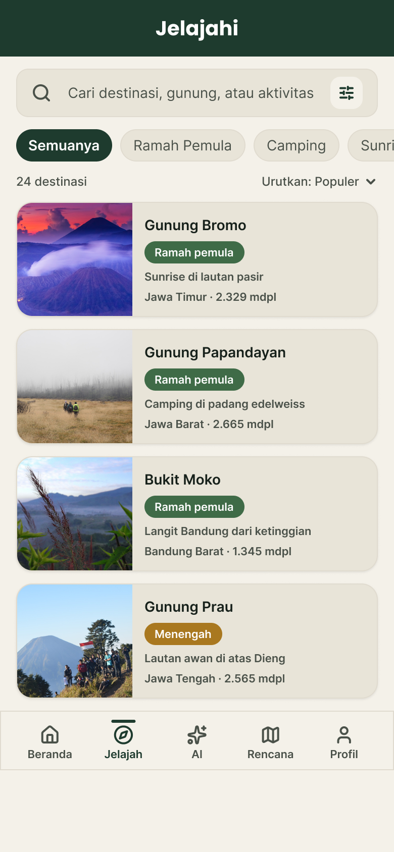  UI Mobile |  | 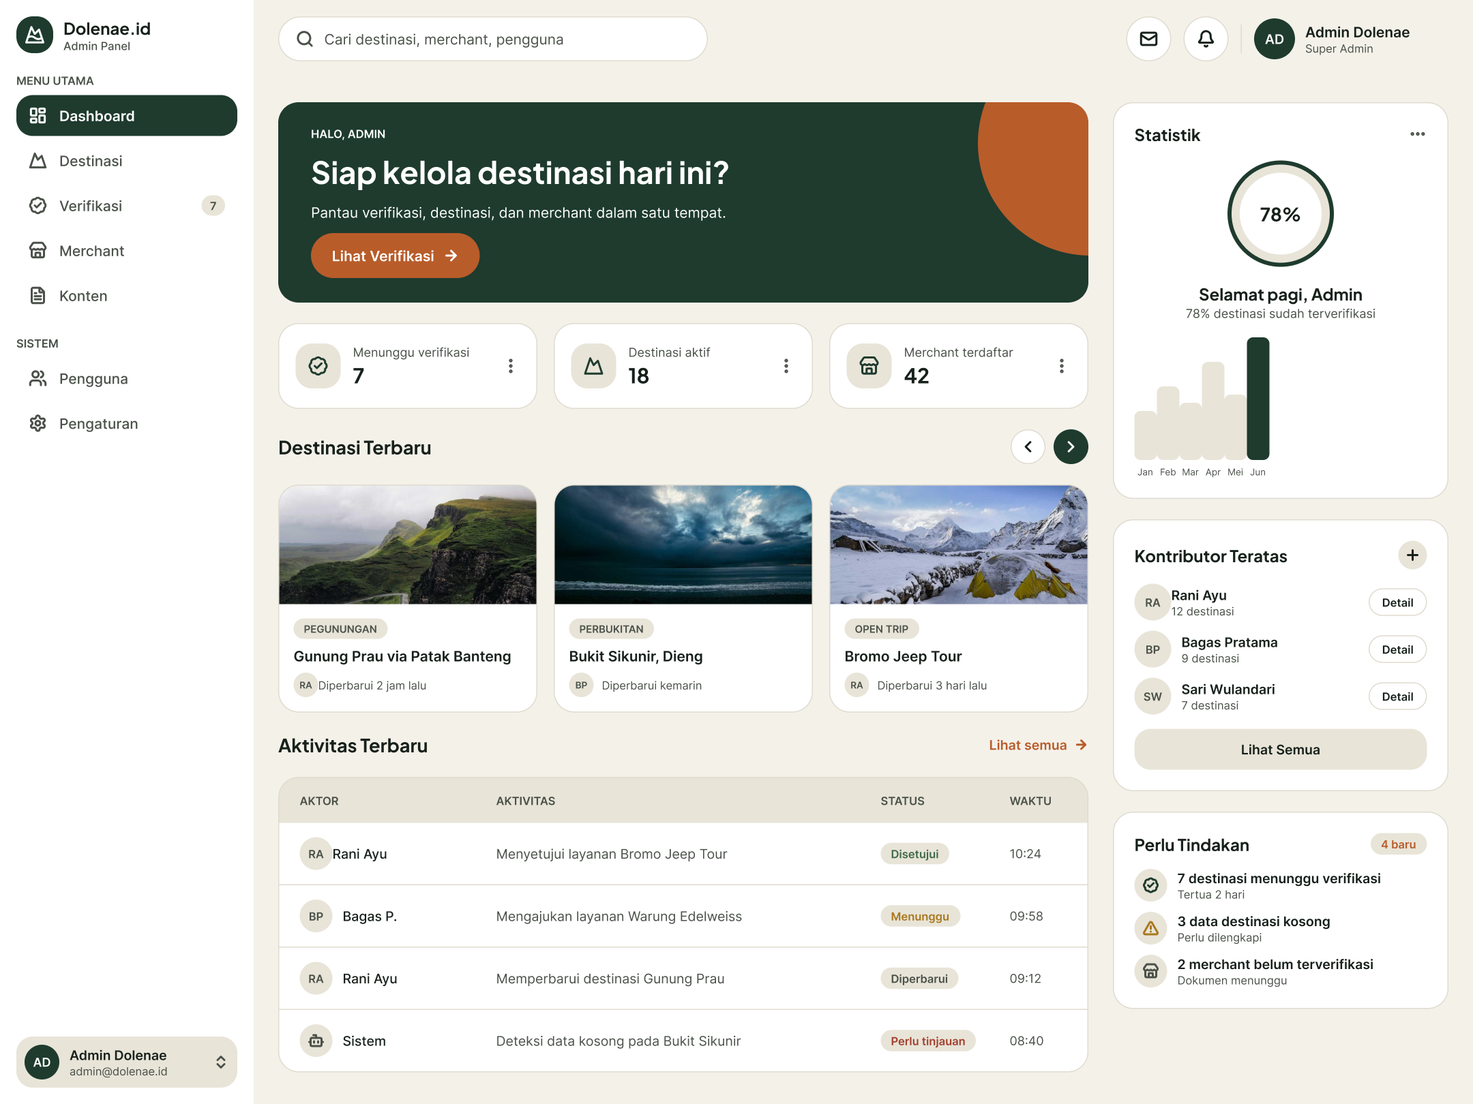  Web Dashboard

